**Экзаменационный билет №5**

1. **Параметрическое уравнение прямой. Параметрические кривые, параметр, непрерывность.**

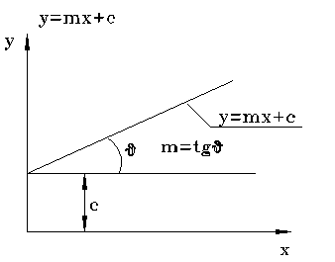**Уравнение прямой.**

Явное уравнение прямой линии имеет вид Y=mX+с, где m - тангенс угла наклона; c - точка пересечения с осью Y.

(X2 - X1) * (Y - Y1) = (Y2 - Y1) * (X - X1). Здесь уравнение прямой проходящей через 2 точки- неявный вид.

В общем виде уравнение прямой записывается: aX+bY+c=0.

**Уравнения плоских кривых**

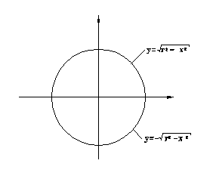**Окружность**

Неявное уравнение x2+y2-r2=0

y=+-(r2-x2)1/2

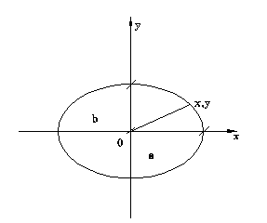**Эллипс** Каноническое уравнение: 

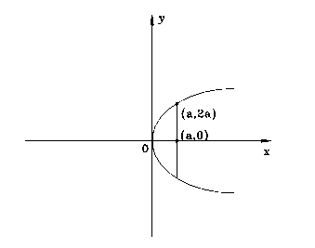

Уравнение для **параболы** y2-4ax=0.

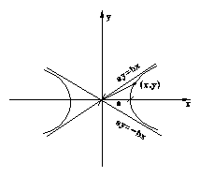

Уравнение для **гиперболы** 

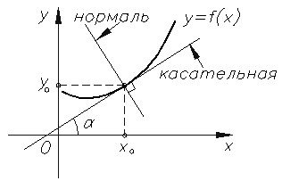**Касательные к кривым**

Уравнение касательной к кривой в точке имеет вид: Описание: http://www.webmath.ru/poleznoe/images/diff/formules_1707.png

а уравнение нормалиОписание: http://www.webmath.ru/poleznoe/images/diff/formules_1708.png

**Параметрические уравнения:**

Уравнение прямой:

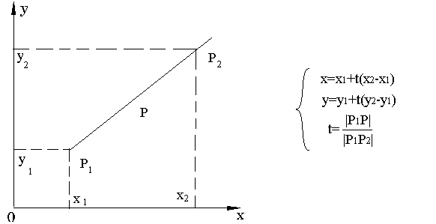

Окружность X2+Y2=1 в параметрическом виде записывается X=cos(t), Y=sin(t),

0 <=t<=2п

Параметрическое уравнение элипса: X=a*cos(t), Y=b*sin(t),

**Параметрические кривые, параметр, непрерывность.**

В параметрическом виде каждая координата точки кривой представлена как функция одного параметра. Значение параметра задает координатный вектор точки на кривой. Для двумерной кривой с параметром  координаты точки равны: ,. Тогда векторное представление точки на кривой: .



Чтобы получить непараметрическую форму, нужно исключить  из двух уравнений и вывести одно в терминах  и .



Параметрическая форма позволяет представить замкнутые и многозначные кривые. Производная, т. е. касательный вектор, есть , где ' обозначает дифференцирование по параметру. Наклон кривой, , равен .



Отметим, что при  наклон бесконечен. Параметрическое представление не вызывает в этом случае вычислительных трудностей, достаточно приравнять нулю одну компоненту касательного вектора.



Так как точка на параметрической кривой определяется только значением параметра, эта форма не зависит от выбора системы координат. Конечные точки и длина кривой определяются диапазоном изменения параметра. Часто бывает удобно нормализовать параметр на интересующем отрезке кривой к . Осенезависимость параметрической кривой позволяет с легкостью проводить с ней аффинные преобразования, рассмотренные в гл. 2 и 3.



Самое простое параметрическое представление у прямой. Для двух векторов положения  и  параметрический вид отрезка прямой между ними такой:



, .



Так как  это вектор, у каждой его составляющей есть параметрическое представление  и  между  и :



, .



.



1. **Центральные и параллельные проекции.**

Проекцией точки А на плоскость проекций π1 называется точка А1 пересечения проецирующей прямой ℓ с плоскостью проекций π*1*, проходящей через точку А, (рис. 1.1):

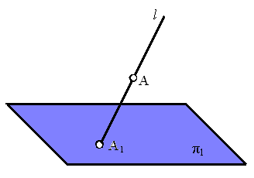Рис. 1.1. Проекция точки А на плоскость проекций π1

Проекция любой геометрической фигуры есть множество проекций всех ее точек. Направление проецирующих прямых ℓ и положение плоскостей π1 определяют аппарат проецирования.

Ц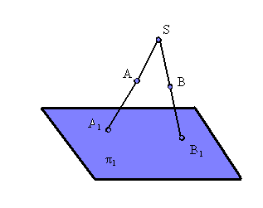ентральным проецированием называется такое проецирование, при котором все проецирующие лучи исходят из одной точки S – центра проецирования (рис. 1.2).

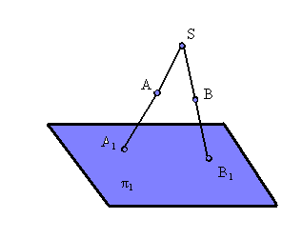Рис. 1.2. Пример центрального проецирования

Параллельным проецированием называют такое проецирование, при котором все проецирующие прямые параллельны заданному направлению S (рис. 1.3).

1. 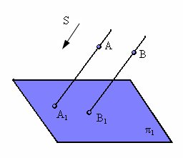Рис. 1.3. Пример параллельного проецирования
2. Параллельное проецирование представляет собой частный случай центрального проецирования, когда точка S находится на бесконечно большом расстоянии от плоскости проекций π1.
3. При заданном аппарате проецирования каждой точке пространства соответствует одна и только одна точка на плоскости проекций.
4. Одна проекция точки не определяет положения этой точки в пространстве. Действительно, проекции А1 может соответствовать бесчисленное множество точек А’, А’’, …, расположенных на проецирующей прямой L (рис. 1.4).
5. 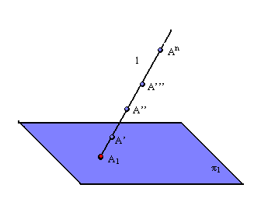Рис. 1.4. Пример расположения множества точек на проецирующей прямой
6. Для определения положения точки в пространстве при любом аппарате проецирования необходимо иметь две ее проекции, полученных при двух различных направлениях проецирования (или при двух различных центрах проецирования).
7. Так, из рис. 1.5 видно, что две проекции точки А (А1 и А2), полученные при двух направлениях проецирования S1 и S2, определяют единственным образом положение самой точки А в пространстве – как пересечение проецирующих прямых ℓ1 и ℓ2, проведенных из проекций А1 и А2 параллельно направлениям проецирования S1 и S2.

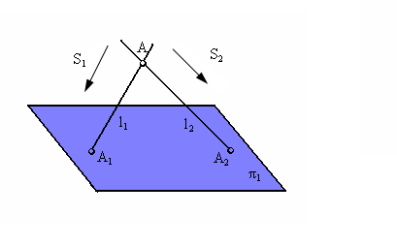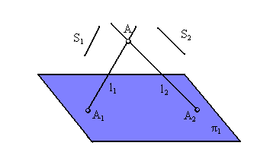Рис. 1.5. Определение положения точки А в пространстве